注意：springmvc没有像struts2里面那种方便的标签，只能用原生的jstl标签（真滴烦啊，快忘干净了）

使用spirngmvc的表单标签写一个简单的用户信息输入界面

表单标签需要引用的库



表单标签的表单



其中action和method和普通html表单中意思一样，modelAttribute就是把这个表单信息封装在哪个模型中

Html中的text



path就是html中name属性

单选：当表单bena对应的属性值和value值相等时，单选框被选中

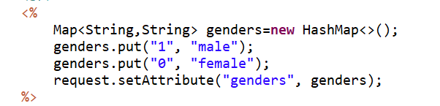







下拉列表

其中path是name，items：可以是一个List、String[]或Map

itemLabel：指定radio的Label值

itemValue：指定radio的value值，可以是集合中bean的一个属性值

delimiter：多个单选框可以通过delimiter指定分隔符



